2.1 CH SOUNDBAR 5T555pro55“TV |  | SH5
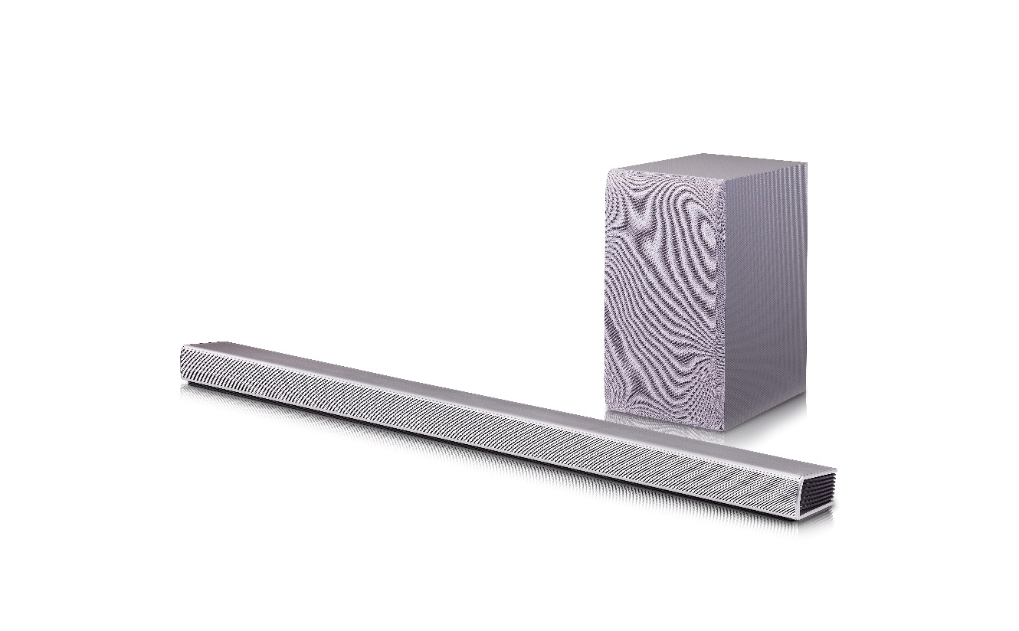
KLÍČOVÉ VLASTNOSTI |  |  | VÝHODY PRO ZÁKAZNÍKA
Hudební výkon 320W |  |  | Maximální hudební zážitek
Bezdrátový Subwoofer |  |  | Volnost při zapojení subwooferu
Bluetooth 4.0 |  |  | Bezproblémové propojení
Optický vstup |  |  | Snadné propojení s TV (vhodné pro 43" TV a větší)
Dolby Digital/DTS |  |  | Hudební kodeky
SPECIFIKACE |  |  | Vstupy a výstupy
Celkový hudební výkon | 320W |  | USB |  | 1 (pouze servisní)
Systém reproduktorů | 2.1 |  | Portable In |  | 1
Bezdrátový subwoofer | 200W |  | Optický audio vstup |  | 1
Multiroom řešení | Ne |  | HDMI výstup |  | 1
BLUETOOTH | Ano |  | HDMI vstup |  | 1
Dekodéry Dolby Digital/DTS | Ano
Externí přehrávání HDD | Ne |  | PARAMETRY
Aplikace dálkového ovladače | Ano (Android) |  | Spotřeba energie [W] (AV/Při vypnutí) |  | 22 / 0,5
WiFi | Ne |  | Hmotnost (čistá/balení) [kg] |  | 6,8 / 9,35
Rádio | Ne
SIMPLINK | Ano |  | ROZMĚRY (Š x V x H) [mm]
Zpětná zvuková vazba ARC | Ano |  | Hlavní jednotka |  | 945x53x85
Přehrává mp3, wma, wav, ogg, flac | Ano |  | Subwoofer |  | 171x320x252
Dálkový ovladač | Ano |  | Krabice |  | 1005x373x223

